淡江時報 第 745 期
學術、行政一條心 系所評鑑拚All Pass
首頁圖文
本校校長張家宜（前排右四）與各單位主管紛紛拿起「All Pass」糖，期盼即將到來的系所評鑑能All Pass ！（攝影�嘉翔）
2009/03/23

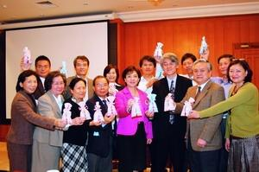
本校校長張家宜（前排右四）與各單位主管紛紛拿起「All Pass」糖，期盼即將到來的系所評鑑能All Pass ！（攝影�嘉翔）

